 |  | LEIC, Análise e Modelação de Sistemas, 2016-2017  Projecto – Relatório para a 1ª Entrega (E1)
Nº Grupo | Turno (Alameda/Taguspark, dia semana, e hora) |  | Professor
23 | Alameda, 4ª feira, 12:30h |  | Prof. Gabriel Pestana
Aluno: |  |  | Esforço em Nº horas, por cada aluno, e por cada entrega:
Nº | Nome |  | E1 | E2 | E3 | Total
75657 | Paulo Gouveia |  | 24
76213 | Gonçalo Lopes |  | 24
79758 | Luísa Santo |  | 24
Total: |  |  | 72

Pressupostos e Assunções:
A1 – Os funcionários trabalham num e só num departamento;
A2 – A EE2 e ET2 são a mesma entidade;
A3 – O Bank-Gateway e GatewayBank são a mesma entidade;
A4 – Os serviços fornecidos pelas apps são sustentados pelos serviços oferecidos pelo website;
A5 – O hardware foi generalizado como um único device;
A6 – Os gateways para a API GatewaBank, MailPro,SMSend foram software disponibilizado por terceiros.

Vista ArchiMate da estrutura organizacional da MyTouristicGuide
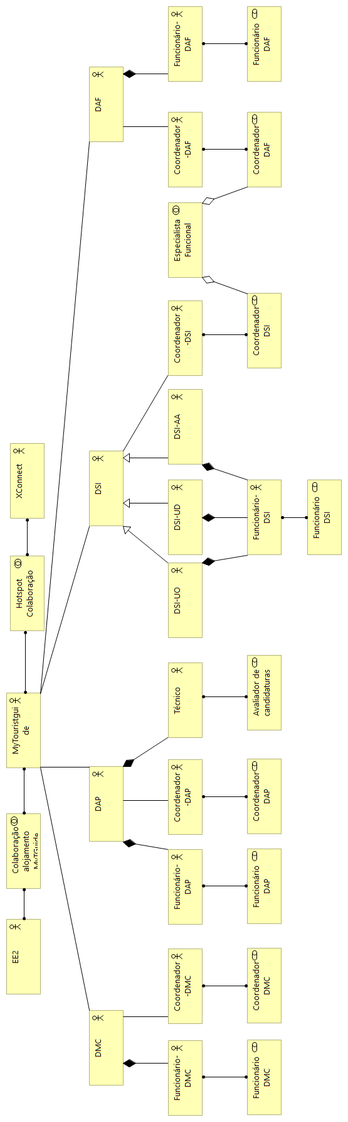
(business actors, business roles)

Vista ArchiMate da descrição do produto de Cliente, Reserva de Visita Guiada
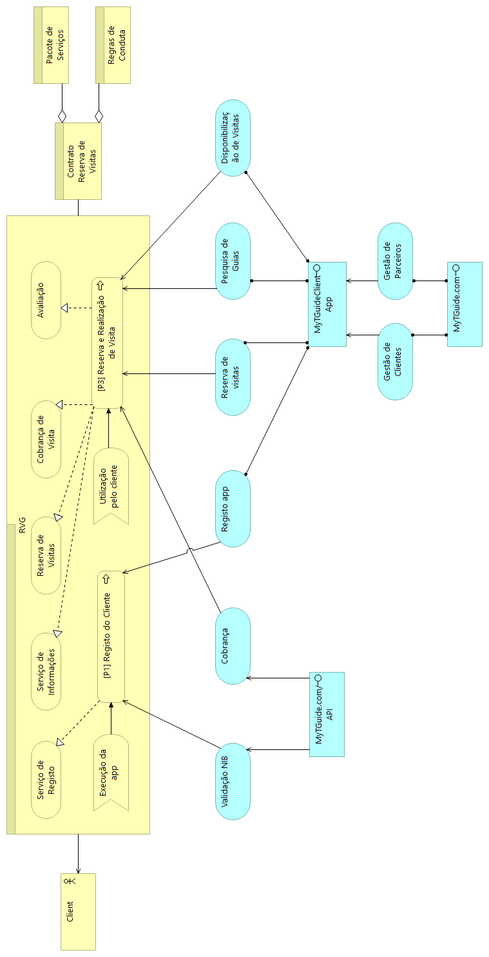
(product, contract, business services, business process, application services, application interface, business roles)

Vista ArchiMate da descrição do produto de Parceiro, Oferta de Visita Guiada
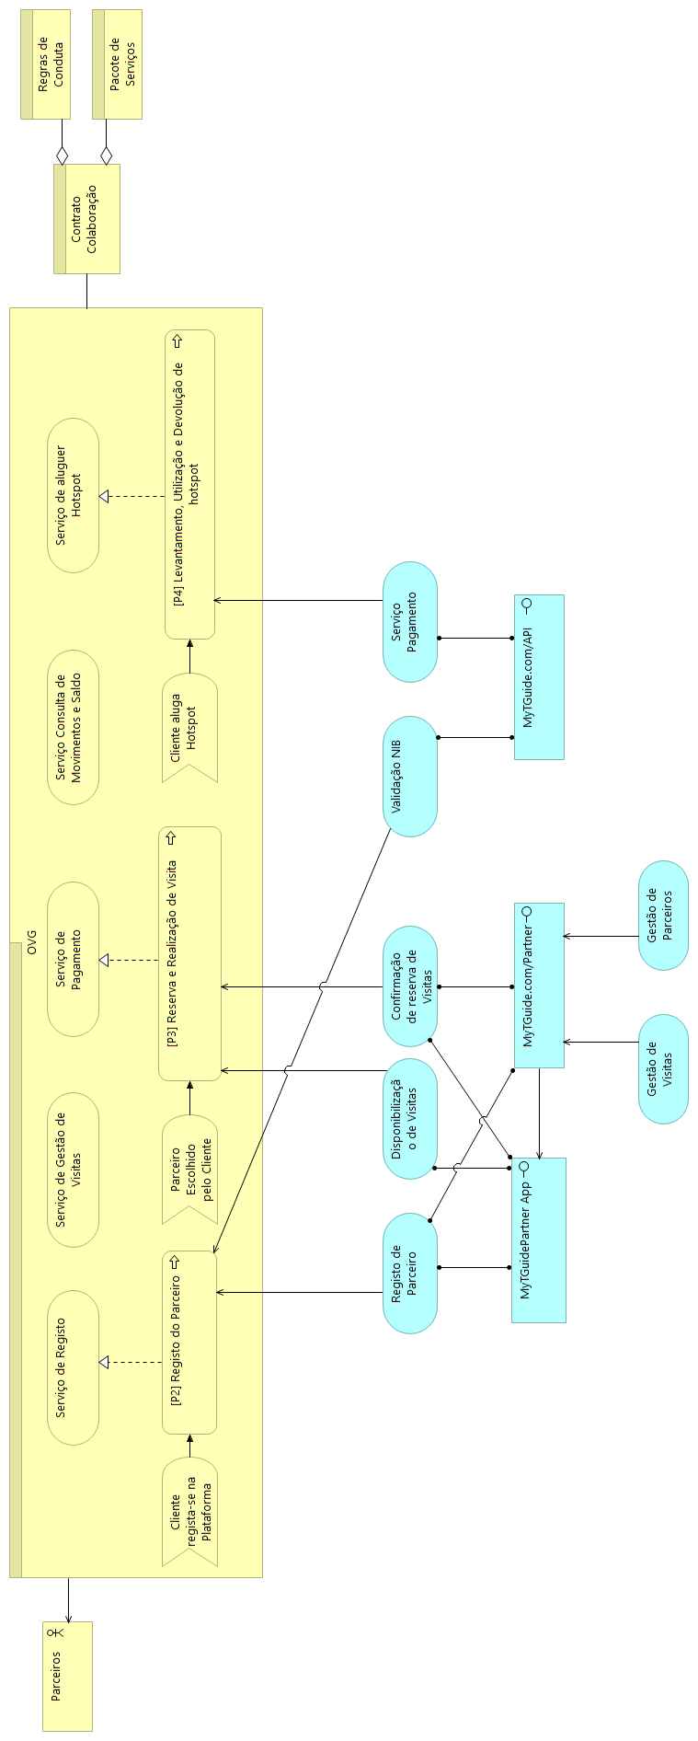
(product, contract, business services, business process, application services, application interface, business roles)

Vista ArchiMate da descrição aplicacional e tecnológica da plataforma MyTGuide
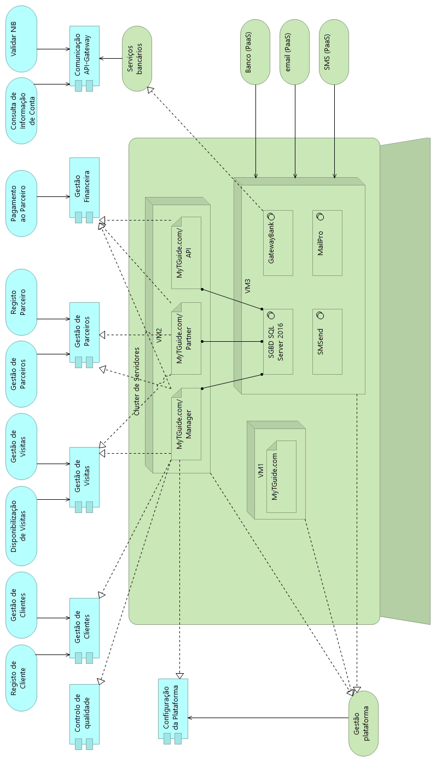
(application components, application services, nodes, devices, system software, infrastructure services)

